直方图习题
一、选择题
1.已知在一个样本中，50个数据分别落在5个小组内，第一、二、三、五组数据分别为2、8、15、5，则第四组数据的频数和频率分别为（ ）
A.25， 0.5 B.20， 0.5 C.20， 0.4 D.25， 0.4
2.已知甲、乙、丙、丁共有课外书30本，又知甲、乙、丙、丁的课外书制作的条形统计图
的高度之比为2︰4︰3︰1，则乙的课外书的本数为（ ）
A.12 B.14 C.16 D.18
3. （08南京市）超市为了制定某个时间段收银台开放方案，统计了这个时间段本超市顾客在收银台排队付款的等待时间，并绘制成如下的频数分布直方图（图中等待时间6分钟到7分钟表示大于或等于6分钟而小于7分钟，其它类同）．这个时间段内顾客等待时间不少于6分钟的人数为（ ）
（第37题）
0
1
2
3
4
5
6
7
8
等待时间/min
4
8
12
16
人数
2
3
6
8
16
9
5
2
A．5 B．7 C．16 D．33
4.已知一组数据8，6，10，10，13，11，8，10，12，12，9，8，7，12，9，11，9，10，11，10，那么频率是0.2的一组数据的范围是（ ）
A.$6≤x<8$ B.$8≤x<\text{10}$ C.$\text{10}≤x<\text{12}$ D.$\text{12}≤x<\text{14}$
5.将100个数据分成8个小组，如下表：
组号 | 1 | 2 | 3 | 4 | 5 | 6 | 7 | 8
频数 | 11 | 14 | 12 | 13 | 13 | $$x$$ | 12 | 10
则第六组的频数为（ ）
A.12 B.13 C.14 D.15
6.已知20个数据如下：25，21，23，25，27，29，25，24，30，29，26，23，25，27，26，22，24，25，26，28，对这些数据列频数分布表时，其中24.5-26.5这一组的频数是（ ）
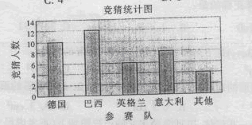
A.8 B.7 C.11 D.5
第7题图
7.2006年6月，世界杯足球赛决赛在德国拉开战幕，
6月5日，某班40名学生就哪支队伍简化夺冠进行
竟猜，统计结果如图所示，若把认为巴西队将夺冠的
这组学生人数作为一组的频数，则这一组的频率为
（ ）
A.0.1 B.0.15
C.0.25 D.0.3
20
15
10
5
0
0.5
1.0
1.5
2.0
时间（小时）
人数（人）
第8题图
8.某校为了了解学生课外阅读情况，随机调查了
名学生各自平均每天的课外阅读时间，并绘制
成条形图（如图），据此可以估计出该校所有学生
平均每人每天的课外阅读时间为（ ）
Ａ.小时 Ｂ.小时
Ｃ.小时 Ｄ.小时
9.某校测量了初三(1)班学生的身高(精确到1cm)，
按10cm为一段进行分组，得到如下频数分布直方图，
则下列说法正确的是 （ ）
A.该班人数最多的身高段的学生数为7人 B.该班身高低于160.5cm的学生数为15人
C.该班身高最高段的学生数为20人 D.该班身高最高段的学生数为7人
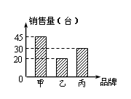
10.如图所示是华联商厦某个月甲、乙、丙三种品牌彩电的销售量
第10题图
统计图，则甲、丙两种品牌彩电该月的销售量之和为
A.50台 B.65台
C.75台 D.95台

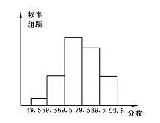
第11题图
二、填空题
11.某校对初中三年级学生进行了一次数学应用问题
小测验，如图所示的是将（1）班60名学生的成绩进行
整理后，分成5组画出的频率分布直方图，已知从左至
右4个小组的频率分别是0.05，0.15，0.35，0.30，那么
在这次测验中成绩优秀（分数大于或等于
80分为优秀，且分数为整数）的有 人.
12.在一次抽样调查中收集了一些数据，对数据进行分组，绘制了下面的频数分布表：
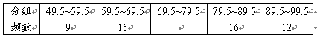
⑴已知最后一组（89.5~99.5）出现的频率为15 %，则这一次抽样调查的容量是________ .
⑵第三小组（69.5~79.5）的频数是_______，频率是________.

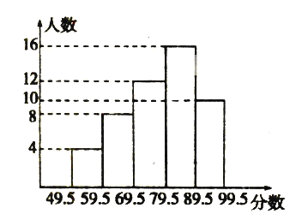
13.如图所示是七年级某班同学参加数学考试的成绩统计图
第13题图
（成绩全为整数），整理后，你可以得知及格的同学
有 人.

14.某班学生的期中成绩（成绩为整数）的频数分布表如下，
请根据表中提供的信息回答下列问题：
分组 | 频数 | 频率
49.5-59.5 | 3 | 0.05
59.5-69.5 | 9 | $$m$$
69.5-79.5 | $$n$$ | 0.40
79.5-89.5 | 18 | 0.30
89.5-99.5 | 6 | $$p$$
合计 | $$q$$ | 1.0
（1）$m$= ，$n$= ，$p$= ，$q$= ；
（2）在表内，频率最小的一组的成绩范围是
（3）成绩优秀的学生有 人（成绩大于或等于80分为优秀）.
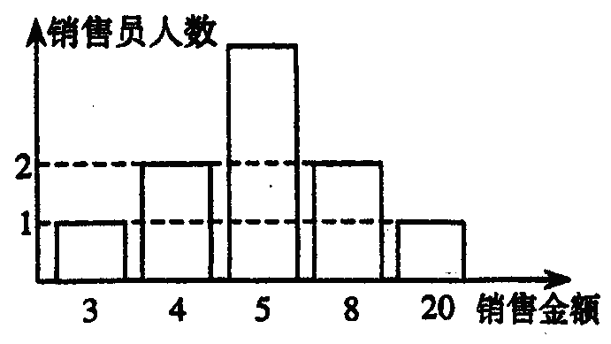
15.有一个样本分成5个组，第一、二、三组中共有38个数据，第三、四、五组中共有46个数据；又第三组的频率为0.40，则样本的容量是 ，第三组中的频数为 。
第16题图
16.如图所示显示的某市某商场日用品柜台10名售货员4月份完成
销售额（单位：千元）的情况，根据统计图，我们可以计算出该柜台的
人均销售额为 千元.
17.如图12-25所示的是某中学初三（8）班上学期体育成绩统计图.请根据统计图回答问题.
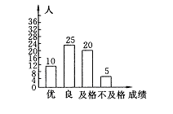
（1)初三（8）班共有 人；
第17题图
（2）优良人数为 人；
（3）优秀人数占全班人数的百分比约为 ；
（4）优秀人数的频率约是 ，
频数最高的是 （成绩）.

三、解答题
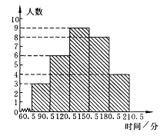
18.某研究性学习小组，为了了解本校初一学生一天中做家庭作业所用的大致时间（时间以整数记.单位：分），对本校的初一学生做了抽样调查，并把调查得到的所有数据（时间）进行整理，分成五个时间段，绘制成统计图（如图12-23所示），请结合统计图中提供的信息，回答下列问题.
（1）这个研究性学习小组所抽取的学生有多少人？
（2）在被调查的学生中，一天做家庭作业所用的
大致时间超过120分（不包括120分）的人数占被
调查学生总人数的百分之几？
（3）从左到右第四小组的频率是多少？

19.为了解某地初中三年级男生的身高情况，从该地的一所中学选取60名学生对其身高（单位：cm）进行测量，分组情况如下：
分组 | 147.5～155.5 | 155.5～163.5 | 163.5～171.5 | 171.5～179.5
频数 | 6 | 21 |  | m
频率 |  |  | a | 0.1
（1）求出表中a,m的值；
（2）画出频率分布直方图.
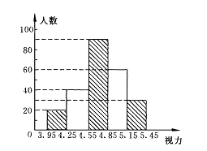
20.初中生的视力状况受到全社会的广泛关注，某市有关部门对全市3万名初中生视力状况进行了一次抽样调查，图12-17是利用所得数据绘制的频数分布直方图（长方形的高表示该组人数），根据图中所提供的信息，回答下列问题.

（1）本次调查共抽测了 名学生，占该市初中生总数的百分比是 ；
（2）从左到右五个小组的频率之比是 ；
（3）如果视力在4.9～5.1（含4.9，5.1）均属正常，则全市有 名初中生的视力正常，视力正常的合格率是 .
（4）此统计图说明了什么？
21.明湖区一中对初二年级女生仰卧起坐的测试成绩进行统计分析，将数据整理好后，画出如图12-33所示的频率分布直方图，已知图中从左到右的第一、第二、第三、第四、第六小组的频率依次是0.10，0.15，0.20，0.30，0.05，第五小组的频数是36，根据所给的统计图回答下列问题.
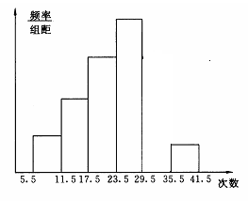
（1）第五小组的频率是 ，请补全这个频率分布图；
（2）参加这次测试的女生人数是 ，若次数在24（含24次）以上为达标（此标准为中考体育标准），则该校初二年级女生的达标率为 .

22..为了进一步了解八年级学生的身体素质情况，体育老师对八年级（1）班50位学生进行一分钟跳绳次数测试，以测试数据为样本，绘制出部分频数分布表和部分频数分布直方图.如下所示：
18
15
12
9
6
3
0
50
100
120
140
160
180
跳绳次数
频数（人数）
组别 | 次数 | 频数（人数）
第1组
第2组
第3组
第4组
第5组
请结合图表完成下列问题：
（1）表中的 ；
（2）请把频数分布直方图补充完整；
（3）若八年级学生一分钟跳绳次数（）
达标要求是：不合格；为合格；
为良；为优.根据以上信息，
请你给学校或八年级同学提一条合理化建议： .
23.为了解某校初三男生的身高情况，该校从初三随机找来50名男生进行了身高测量，根据测量结果（测量结果均为整数，单位：cm）列出如下频率分布表，请你阅读该表后，根据表中提供的信息，解决下列问题.
（1）填写频率分布表中未完成的部分；
（2）在表中，数据在164.5～168.5范围内的频数是 ；
（3）在表中，频率最大的一组数据的范围是 ；
（4）估计该校初三男生身高在172cm以上（不包含172cm）的约占百分之 ；
（5）画出频率分布直方图.
分 组 | 频 数 | 频 率
156.5～160.5 | 3 | 0.06
160.5～164.5 |  | 0.08
164.5～168.5 | 12
168.5～172.5 | 13 | 0.26
172.5～176.5 |  | 0.24
176.5～180.5 | 4 | 0.08
180.5～184.5 | 5
合 计 | 50

答案：
一、1.C；2.A；3.B；4.D；5.D；6.A；7.D；8.A；9.D；10.C；
二、11.27，提示：∵从左到右4个小组的频率分别是0.05，0.15，0.35，0.30，∴第5小组的频率是1-0.05-0.15-0.35-0.30=0.15.0.30+0.15=0.45，60×0.45=27（人）.
12.（1）80，（2）28,0.35；
13.46；14.（1）0.15，24，0.10，60；（2）49.5-59.5；（3）24；15.样本容量为60，第三组的频数为24；16.6.7；17.(1)60 (2)35 (3)16.7% (4)0.167 良;
三、18.解：（1）3+6+9+8+4=30（人）.
∴这个研究性学习小组所抽取的学生有30人.
（2）9+8+4=21（人）.21÷30×100%=70%.
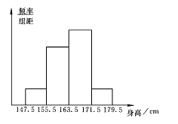
∴做家庭作业超过120分的人数占被调查学生总人数的70%.
（3）8÷30=$\frac{4}{\text{15}}$.∴从左到右第四小组的频率为$\frac{4}{\text{15}}$.
19.（1）∵选取60名学生，∴m=60×0.1=6（人）.
a =1-0.1$\frac{6}{\text{60}}−\frac{\text{21}}{\text{60}}$=1-0.1-0.1-0.35=0.45，∴a =0.45, m=6.
（2）频率分布直方图如图所示.

20.（1）抽测的总人数为：20+40+90+60+30=240（人）.占初中生总数的百分比是240÷30000=0.8%.
（2）此问有两种解决方法.
方法1：从左到右五个小组的频率依次为：
$\frac{\text{20}}{\text{240}}=\frac{1}{2}$，$\frac{\text{40}}{\text{240}}=\frac{1}{6}$，$\frac{\text{90}}{\text{240}}=\frac{3}{8}$，$\frac{\text{60}}{\text{240}}=\frac{1}{4}$，$\frac{\text{30}}{\text{240}}=\frac{1}{8}$.
频率比为$\frac{1}{\text{12}}$∶$\frac{1}{6}$∶$\frac{3}{8}$∶$\frac{1}{4}$∶$\frac{1}{8}$=2∶4∶9∶6∶3.
方法2：直接用各小组频数比即可.20∶40∶90∶60∶30=2∶4∶9∶6∶3.
（3）此问中视力正常的有：60人，视力正常的合格率为：60÷240=25%.
（4）说明学生的视力合格率低，应关注学生的视力情况.
21.解（1）∴第五小组的频率是0.20，补图如图所示的阴影部分.
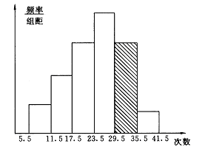
（2）∵36÷0.20=180（人），
∴参加抽测的女生共180人.
达标率为0.30+0.20+0.05=0.55=55%，
∴参加抽测的女生共180人，达标率是55%.
答：（1）0.20 如图12-33所示的阴影部分，
（2）180人 55%，

22.解：（1）12；
（2）画图答案如图所示：
（3）只要是合理建议.

18
15
12
9
6
3
0
50
100
120
140
160
180
跳绳次数
频数（人数）

23.（1）“频数”一栏从上到下分别为4，12，“频率”一栏从上到下分别为：0.24，0.04，1.00.
（2）在表中，数据在164.5～168.5范围”内的频数是12.
（3）在表中，频率最大的一组数据的范围是168.5～172.5.
（4）该校初三男生身高在172cm以上的约占0.24+0.08+0.04=0.36=36%.
（5）频率分布直方图如图所示.
